Получение и свойства аналогов минералов вергасоваита и купромолибдита
Николаевич Г.В.
Студент, 2 курс специалитета
Московский государственный университет имени М.В. Ломоносова,
химический факультет, Москва, Россия
E-mail: gleb.nikolaevich@chemistry.msu.ru
Впервые успешно выполнен синтез аналога минерала вергасоваита (Cu₃O[(Mo,S)O₄]SO₄): получен поликристаллический агрегат с содержанием до 85% по массе, выделены отдельные кристаллы. Проведены монокристальные исследования природных и синтетических образцов.
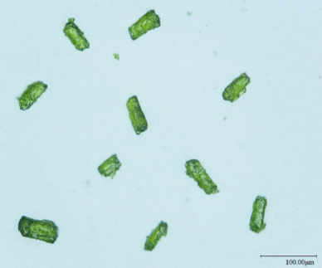
Синтез аналога вергасоваита проводили двумя способами: в запаянных вакуумированных ампулах при температуре 675 ℃ из CuSO₄, Cu₂OSO₄ и Cu₃O(MoO₄)₂, а также в трубчатой печи в токе влажного хлороводорода при температуре около 800 ℃, т.e. с имитацией природных условий образования [1] из CuSO₄, CuO и MoO₃.
Рис. 1. Кристаллы синтетического аналога вергасоваита
Установлен химический состав и определены параметры элементарных ячеек.
Равновесный состав синтетических кристаллов, полученных при длительном отжиге и медленном охлаждении, укладывается в диапазон описанных для природных образцов. При резком охлаждении отношение Mo:S в составе кристаллов меняется: сульфатных анионов оказывается больше по сравнению с идеализированной формулой.
Найдено, что синтетические кристаллы, не содержащие примесей цинка и ванадия, начинают разлагаться при более низких температурах в отличие от природных, в которых эти примеси присутствуют. Мы предполагаем, что небольшие количества Zn и V (возможно, за счет изоморфного распределения катионов меди и цинка) способствуют повышению термической устойчивости кристаллов. Для получения синтетических кристаллов, легированных Zn и V, из расплава также требуются заметно более высокие температуры. Исследования этих кристаллов планируются в ближайшем будущем.
В ходе политермического кристаллографического эксперимента при нагревании удалось зафиксировать перекристаллизацию вергасовита в купромолибдит с потерей серы, но без разрушения кристалла.
Цели дальнейшей работы – повышение чистоты образцов и более тщательное изучение их свойств: температурной устойчивости и магнитной восприимчивости, а также синтез кристаллов, наиболее приближенных к природным по химическому составу.
Литература
1. I.V. Pekov, N.V. Zubkova, D.Yu. Pushcharovsky. // Acta Cryst. 2018. V. B74. P. 502–518.

